高雄市龍華國民小學圖書館利用教育（五）年級教學活動設計
課程名稱 | 主題教學 |  |  | 教學節數：（21）節
教 學 者 | 五年級教學團隊
設計理念 | 現在是知識暴漲的時代，我們希望培養學生學習因應未來知識管理與學習的能力。館際合作的趨勢與虛擬圖書館時代的來臨，也將衝擊到未來學生學習的方式與取得知識的管徑，就未來公民基本能力的概念而言，現階段應該積極引導學生認識圖書館、運用圖書館資源，以及學會資訊取得、整理、歸納、分析能力，將是現在國民教育當務之急。我們則希望學生「走出校園，認識社區資源」，因此以「認識市立圖書館、瀏覽社區書局」為主軸，其目的在於讓學生知道並運用公共圖書館資源。
能力指標（含六大議題）【請註明哪一領域或議題】  或具體目標 |  | 活動  名稱 | 教 學 流 程 |  | 節數 | 評量方式 | 備 註  教學資源
語文領域（本國語）  E-1-5能瞭解並使用圖書室(館)的設施和圖書，激發閱讀興趣。 |  | 認識高雄市立圖書館 | ◎邀請高雄市立圖書館推廣組人員蒞校宣導：  1.介紹高雄市立圖書館新總館  2.介紹高雄市立圖書館各項資源與讀者服務內容 |  | 1 | 聆聽、  討論、  學習單 | 學習單  (高市圖提供)
語文領域（本國語）  E-1-5能瞭解並使用圖書室(館)的設施和圖書，激發閱讀興趣。  E-2-6能熟練利用工具書，養成自我解決問題的能力。 |  | 認  識  公  共  圖  書  館 | ◎老師介紹圖書館分類：  依設立機構的不同，分成  ＊國家圖書館  ＊公共圖書館  ＊大學圖書館  ＊中小學圖書館  ＊專門圖書館  ◎老師約略介紹國家圖書館為例  1.前身為國立中央圖書館，創設於民國22年，85年始易名為國家圖書館。  2.地理位置：台北市中山南路20號  3.服務對象：以政府機關（構）、法人、團體及研究人士為主要服務對象。  4.館藏特色：  ①普通書刊  ②善本圖書  ③政府出版品  ④漢學研究資料  ⑤微縮資料  ⑥國家圖書館資訊網路系統及光碟系統  5.便民服務：線上申辦閱覽證  ◎老師約略介紹專門圖書館為例  1.經營理念：以「國民戲院」的理念經營，全年延續電影相關活動，不僅提供免費或多元的藝術電影，並滿足每位想看電影的市民，帶給南台灣民眾更豐富多元的影像活動，更提供充實的電影教學課程及文物展示，且常態性的舉辦主題影展，系統式的帶給大家不一樣的視覺饗宴。  2.1F「展示區」：展示各種電影主題  2F「閱覽區」：收藏各類電影書籍  3F「小型放映室」：採取現場索票制  3.創立於2001年。裡面所有的影片並非好萊塢式電影而是國內外藝術電影能被高雄電影節網羅的影片。  ◎學生3-5人分為一組，依照興趣，上網收集資料，整理情報，上台分享介紹所查到的圖書館資料。 |  | 2  (0) | 1.講解、討論及發表  2.完成學習單 | 資訊車  學習單

六年 班 姓名： 座號：
一、我想介紹的是（ ）圖書館，
這間圖書館的地址是：（ ）。
二、這間圖書館的特色是：

二、我想介紹這間圖書館的原因是：

三、是否曾去過這間圖書館？如果是的話，是在什麼樣的情況下去的？
高雄市龍華國民小學圖書館利用教育（五）年級教學活動設計
ㄧ、為推廣閱讀教育，期望孩子藉由認識《中文圖書分類法》，一方面接觸多元類型的書籍，另一方面能在圖書館找到想要閱讀的書籍，進一步認識、辨別並利用所需要的圖書資料。
二、實施時間：２節
三、教學目標：熟悉中文圖書分類法及十大類書籍內涵
四、教材來源：自編教材
五、教學活動：
活動內容 | 實施時間 | 評量方式
- 介紹中文圖書分類法:  - 簡單說明《中文圖書分類法》版本之演進。  - 介紹十大類內容。  - 學會十大類口訣，記住十大分類。  2.練習分類：  (1) 教師準備十大類書籍至少各1本，分組討論書籍的分類。  (2) 用小組競賽的方式，一一揭示各類號書籍，分類錯誤的給予澄清，依各組答對題數給予獎勵。  (3) 十大類書籍各準備1本書籍簡介，讓學生自行分類，完成分類後再一一檢討，個人答對題數達七成者給予獎勵。 | 1節  1節 | 講解、實作  講解、實作

講義＆工作單＿認識《中文圖書分類法》
班級： 年 班 座號： 姓名：
✰《中國圖書分類法》原是民國18年由劉國鈞教授參照美國《杜威十進位圖書分類法》，所編訂的一套適用於中文圖書的分類法，賴永祥教授自民國53年起陸續修訂出版，又稱之為「賴永祥《中國圖書分類法》」。民國96年修訂後，改稱為《中文圖書分類法》。
類號 | 名 稱 | 說 明 | 備 註
000 | 總類 | 包羅萬象的事務
100 | 哲學類 | 探討人生的道理和價值
200 | 宗教類 | 探究人類各種的信仰
300 | 科學類 | 記載自然界各種現象 | 自然科學類
400 | 應用科學類 | 應用自然界的現象來改善生活
500 | 社會科學類 | 研究人類社會的現象
600 | 史地類：中國史地 | 彙集中國的歷史地理資料 | 中國史地類
700 | 史地類：世界史地 | 彙集世界各國的歷史地理資料 | 外國史地類
800 | 語言文學類 | 討論人類的語言和文學 | 語文類
900 | 藝術類 | 提升人們生活品質的技藝 | 美術類

✰《中文圖書分類法》口訣，唸一唸，記起來。
口 訣 | !寫出對應的分類項目名稱!
０呀０，林林總總是總類 | 類
１呀１，一思一想是哲學 | 類
２呀２，阿彌陀佛是宗教 | 類
３呀３，山光水色大自然 | 類
４呀４，實際應用妙科學 | 類
５呀５，五光十色是社會 | 類
６呀６，六朝古都在中國 | 類
７呀７，七大奇景遊世界 | 類
８呀８，才高八斗說故事 | 類
９呀９，音樂美術最長久 | 類

測驗單＿認識《中文圖書分類法》
班級： 年 班 座號： 姓名： 得分：
✰在分類號欄內填入正確的分類號(三碼)；批改後，若有答錯，在訂正欄內填入正確答案。
✰提示： 000總類 200宗教類 400應用科學類 600中國史地類 800語文類
100哲學類 300自然科學類 500社會科學類 700世界史地類 900藝術類
題 | 書 名 | 內 容 | 分類號 | 訂正欄
1 | 《天使米奇的十四堂課》 | 天使米奇心中的疑惑，如：可以跟上帝生氣嗎？上帝會難過嗎？……
2 | 《幽默三國之魔鬼訓練營》 | 改編三國時代歷史的幽默小說。
3 | 《IQ小博士！趣味常識大挑戰》 | 本書蒐集了許多有趣的常識與由來。
4 | 《環遊世界地圖書》 | 世界六大洲的自然景觀與深入體驗各地有趣民俗風情。
5 | 《身體不能送去修車廠》 | 討論生活中常見的疾病。
6 | 《彩虹紋面》 | 用故事來說明泰雅族人紋面的意義。
7 | 《與實物等大動物園》 | 展現動物的真實尺寸。
8 | 《唐三藏》 | 唐僧的生平與赴天竺取經的故事。
9 | 《小朋友擁有超人氣的40種方法》 | 教小朋友如何培養更多優點。
10 | 《理財智慧王》 | 教導孩子理財的觀念。

《中文圖書分類法》小組競賽解答
類號 | 名稱 | 書 籍 1 | 類號 | 名稱 | 書 籍 1
000 | 總類 | 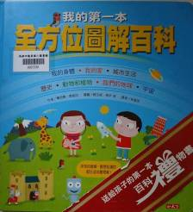 | 500 | 社會科學類 | 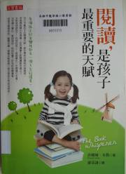
100 | 哲學類 | 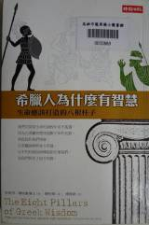 | 600 | 史地類：中國史地 | 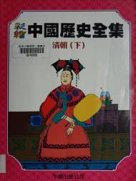
200 | 宗教類 | 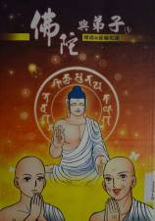 | 700 | 史地類：世界史地 | 
300 | 科學類 | 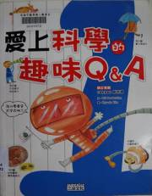 | 800 | 語言文學類 | 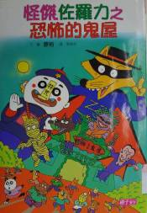
400 | 應用科學類 | 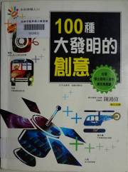 | 900 | 藝術類 | 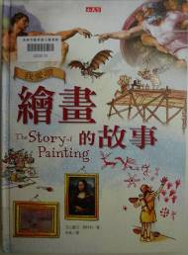

《中文圖書分類法》個人競賽解答
類號 | 名稱 | 書 籍 2 | 類號 | 名 稱 | 書 籍 2
000 | 總類 | 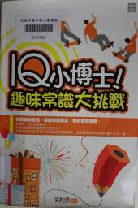 | 500 | 社會科學類 | 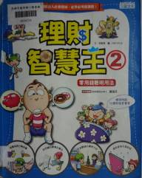
100 | 哲學類 | 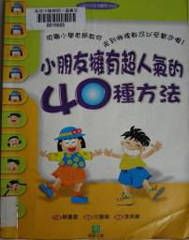 | 600 | 史地類：中國史地 | 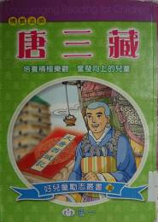
200 | 宗教類 | 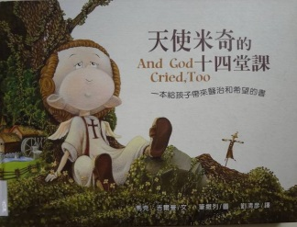 | 700 | 史地類：世界史地 | 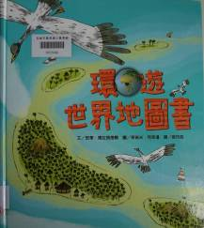
300 | 科學類 | 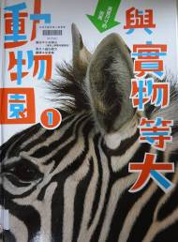 | 800 | 語言文學類 | 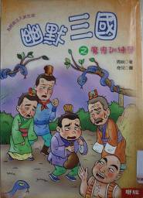
400 | 應用科學類 | 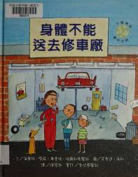 | 900 | 藝術類 | 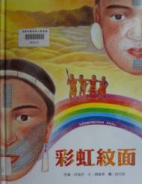

高雄市龍華國民小學圖書館利用教育（五）年級教學活動設計
主題:認識OPAC【Online Public Access Catalogue】
線上公用目錄查詢系統
ㄧ、設計理念:為推廣閱讀教育，指導孩子學習如何使用OPAC目錄查
詢系統，期望孩子主動查詢書目，享受閱讀的樂趣。
二、實施時間：一節
三、教學目標：指導孩子使用OPAC線上查詢系統，能使用之查詢書
目，借還書，以能更落實閱讀教育。
「認識OPAC」課程計畫表
活動內容 | 實施時間 | 評量  方式
【簡易查詢】  - 使用題名查詢:選擇「題名」，在欄位中鍵入書刊名查詢藏書  - 使用作者名查詢: :選擇「作者名」，鍵入作者名查詢藏書  - 使用出版名查詢: 選擇「出版名」，鍵入出版社名查詢藏書  【進階查詢】  - 使用「and」查詢:  使用兩個以上關鍵字 ，選擇「and」加乘，例「教育」「and」「數學」將搜尋到「數學教育」相關書籍。  2. 使用「or」查詢  使用兩個以上關鍵字 ，選擇「or」，例「國語」「or」「數學」將搜尋到數學或國語的相關書籍。  3.使用「not」 查詢  使用兩個以上關鍵字 ，選擇「not」，例「教育」「not」「數學」將搜尋到非數學的教育相關書籍。  【新書通報】  - 選擇特藏:全部、期刊、藏書、多媒體  - 選擇時間:五個月內皆可  - 選擇語文:全部、中文、英文……  點選「搜尋」即可選擇藏書。 | 15  min  15  min  10  min | 操作  操作  操作

